GRUPA VII CHŁOPCÓW
29.11.2021r
Godz. 13:15-15:30
Wychowawca: Przemysław Jeske
„Ćwiczymy spostrzegawczość, pamięć i grafomotorykę”.
Zadanie nr 1
Znajdź 10 różnic. Zaznacz je na dolnym rysunku.
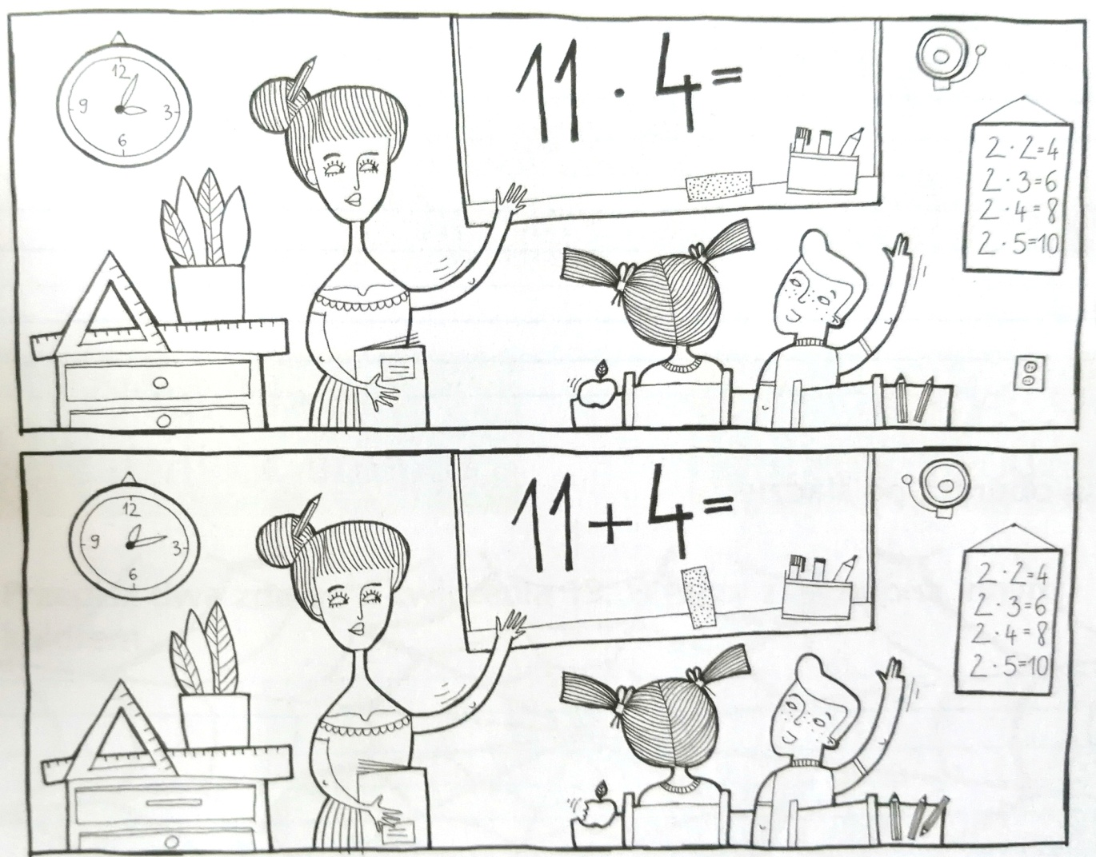
Zadanie nr 2
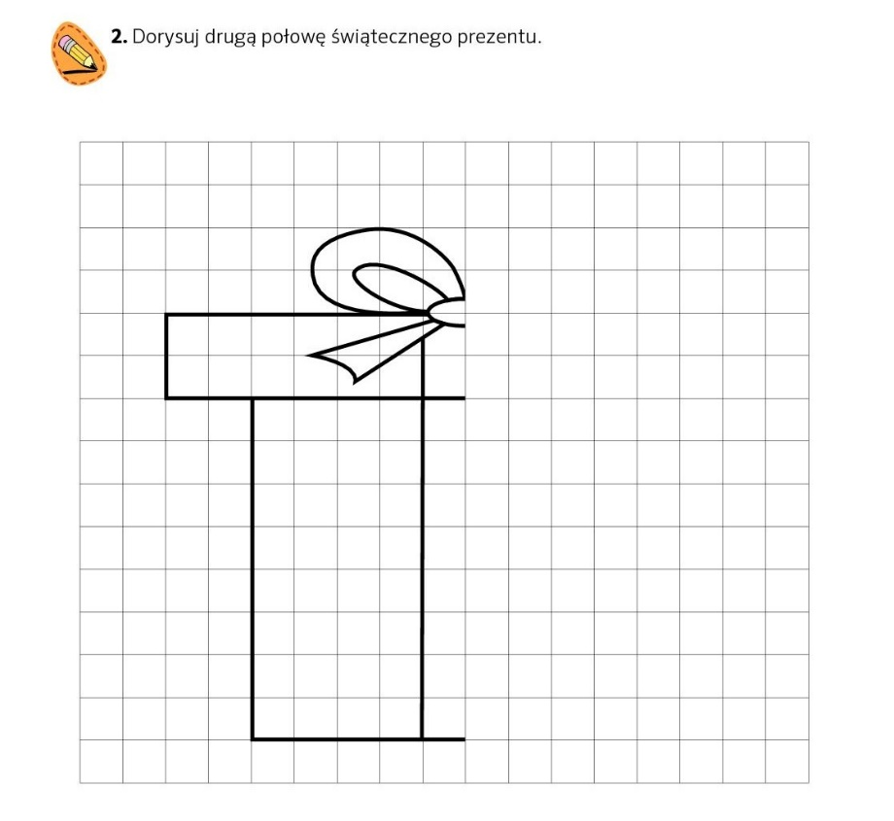

Zadanie nr 3
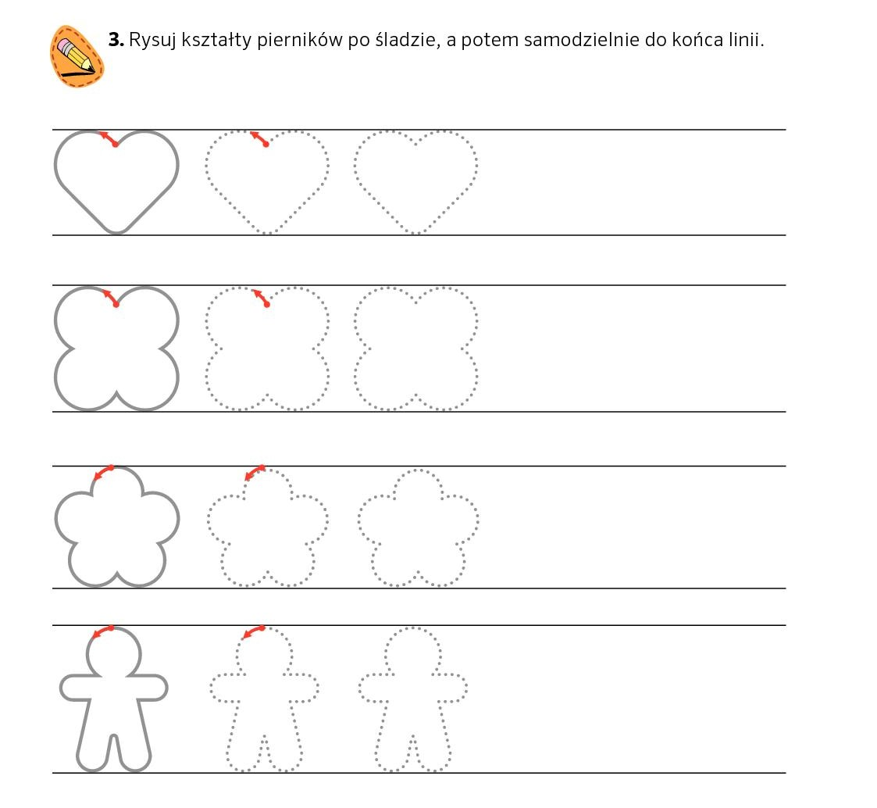
Zadanie nr 4
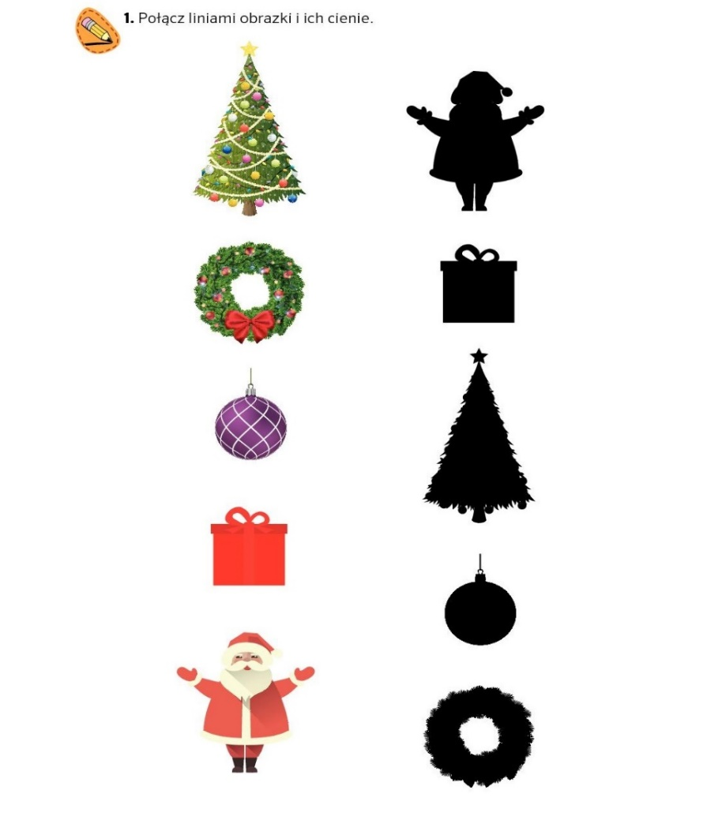

Godziny Pracy 15.30 – 21.00
- wychowawca:. Karolina Fularz
Temat: Ćwiczenia nauki pisania i grafomotoryki.

1. Wykonaj poniższe ćwiczenia po śladzie.

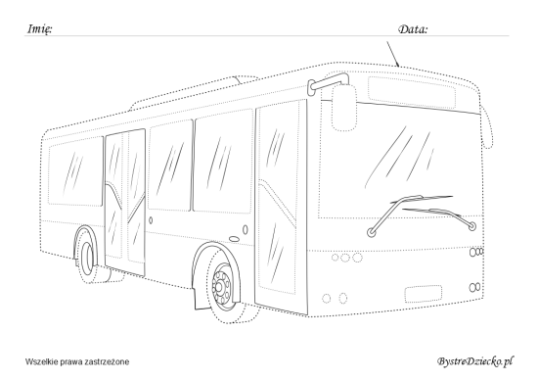

2. Proszę skopiować poniższy link i wykonać zadanie:
https://www.superkid.pl/uploads/clip//generatory-arkuszy/genark-pol-przyklad-2.png

